**Fake Architecture Orchestrator**

**Orlando De Bernardis**

**Pierantonio Carrozzini**

Sommario

Traccia d’esame 3

Introduzione 4

Specifiche di progetto 5

XML_PARSER.PY 5

TERRAFORM_PLAN_GENERATOR.PY 6

IMG_PARSER.PY 7

Conclusioni e sviluppi futuri 9

# Traccia d’esame

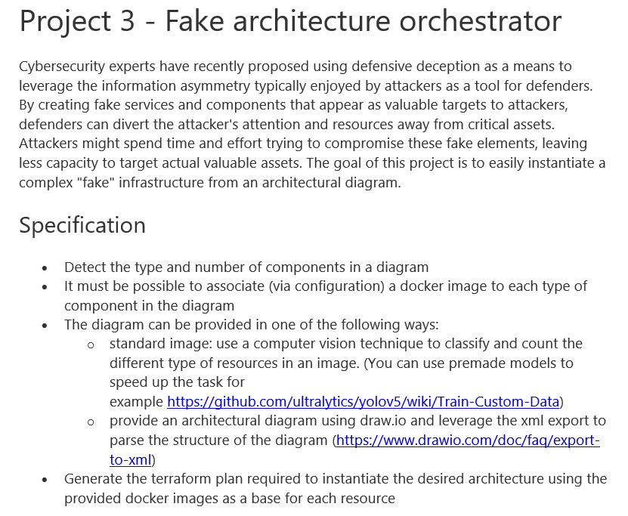

# Introduzione

Nel panorama sempre più digitale ed interconnesso del mondo contemporaneo, la protezione dei dati è diventata una priorità critica per le aziende di ogni settore. La rapida evoluzione della tecnologia ha aperto nuove opportunità per l'innovazione e la crescita, ma ha anche introdotto nuove sfide legate alla sicurezza informatica. Al giorno d'oggi, la salvaguardia delle informazioni sensibili è diventata un elemento fondamentale per il successo e la reputazione di un'azienda.

Queste minacce variano da attacchi di malware sofisticati a frodi informatiche, e le conseguenze di un'eventuale violazione della sicurezza possono essere devastanti, causando danni finanziari, perdita di fiducia dei clienti e danneggiando la reputazione aziendale.

Una delle pratiche più diffuse al giorno d’oggi nel panorama della sicurezza informatica è quella di utilizzare dati fittizi per proteggere dati reali e prende il nome di “honeytoken”. Si tratta di record falsi che vengono aggiunti a database legittimi e che forniscono agli amministratori di rete e agli esperti di sicurezza un modo proattivo di monitorare attività sospette o tentativi di violazione della sicurezza prima che possano causare danni reali. Eventuali aggressori, infatti, potrebbero dedicare tempo e risorse a cercare di compromettere questi elementi falsi invece che prendere di mira risorse di valore effettivo. Tuttavia, è importante gestire attentamente l’implementazione di tali honeytoken per evitare false allerte o esposizione involontaria di dati sensibili.

L’obiettivo di questo progetto è, dunque, quello di creare facilmente un’infrastruttura “fake” da un diagramma architetturale e di istanziare un container Docker per ogni tipo di risorsa individuata tramite la creazione di un “terraform plan” adeguato.

La soluzione da noi proposta va a soddisfare tutte le specifiche di progetto richieste, permettendo all’utente di scegliere se fornire il diagramma architetturale tramite un opportuno file “.xml” o tramite una vera e propria immagine in formato “.png” o “.jpeg”.

Il codice è stato progettato per essere modulare ed è, quindi, suddiviso in vari moduli ognuno dei quali svolge funzioni ben precise.

Una volta eseguito lo script viene dapprima caricato da remoto il modello di rete neurale e successivamente è chiesto all’utente come si intende procedere:

* Digitando **“xml”** si sceglierà di istanziare le varie componenti e, dunque, di generare il terraform plan fornendo in input un diagramma in formato xml
* Digitando “**img”** si procederà tramite l’analisi e il riconoscimento delle risorse da un file immagine
* Digitando **“compose”** verrà eseguito un comando che istanzierà un’architettura all’interno del docker composta da un server ed un database collegati fra loro

# Specifiche di progetto

Il software è stato realizzato quasi interamente in Python utilizzando:

**IDE**: *PyCharm Community Edition 2023*.

*Docker Desktop -Versione 4.25.0.*

*Terraform -AMD64* ***-****Versione 1.6.5.*

YoloV5 e Roboflow (necessari per il modello di rete neurale al fine di analizzare i file immagine).

# XML_PARSER.PY

Questo script è stato implementato con l’obbiettivo di analizzare informazioni provenienti da un file XML creato con [Draw.io](https://www.drawio.com/) (o applicazioni simili) e raccogliere i risultati come una lista di dizionari.

Ogni elemento della lista è un dizionario che contiene diverse coppie chiave-valore, rappresentanti le informazioni di un componente. In questo modo i dati vengono resi disponibili allo script che andrà a generare il piano Terraform oltre ad essere stampati in forma tabulare in console e in un foglio di lavoro Excel.

Al fine di realizzare l’analisi è stata importata **xml.etree.ElementTree**, libreria per analizzare documenti XML.

La funzione prende in input un file XML creato da Draw.io ed importato all’interno del progetto nella cartella Images.

Il ciclo principale scorre tutti gli elementi XML, identificando i componenti con i tag **<object>** ed **<mxCell>**. Questo espediente è stato utilizzato al fine di estendere il caso d’uso presentato nella traccia di progetto e permettere al programma di riconoscere anche eventuali componenti “non standard”.

In altre parole, tutti quei componenti che presentano delle configurazioni aggiuntive implementate direttamente dal creatore del diagramma ma invisibili ad occhio nudo.

Una volta identificati i componenti standard e non, ne estrae le informazioni di base come ID, nome, valore, tipo, stile, posizione e dimensioni. Dopodiché conta il numero di elementi riconosciuti e non riconosciuti, tenendo traccia del conteggio per ciascun tipo.

Inoltre, per dimostrare quanto detto in precedenza, qualora fosse possibile vengono anche estratte e visualizzate le informazioni aggiuntive relative a porte interne ed esterne.

Infine, lo script utilizza la libreria **tabulate** per stampare le informazioni di ciascun componente in formato tabulare nella console ed aggiunge i componenti ad una struttura dati tabulare (**table_data**) per la successiva creazione di una tabella Excel.

*Creazione di un Foglio Excel e**stampa dei risultati:*

Viene utilizzato **pandas** per creare un DataFrame contenente le informazioni sui componenti, da cui viene scritto il DataFrame in un foglio di lavoro Excel utilizzando la libreria **openpyxl**.

Viene stampato il numero totale di componenti trovati e il numero di componenti per tipo e viene mostrata la tabella dei componenti nella console.

# TERRAFORM_PLAN_GENERATOR.PY

Questo script genera automaticamente il codice Terraform necessario al fine di istanziare dei container su Docker.

È basato sulla lista di componenti ricevuta dal Parser e su un file di tipo “json” utile alla configurazione del Docker.

Il codice itera su ogni componente nella lista **components** e per ogni elemento, vengono create risorse Terraform specifiche. Le configurazioni aggiuntive basate sul tipo di componente vengono gestite tramite blocchi if-elif-else.

Ogni blocco gestisce un tipo specifico di componente, al momento il numero di elementi riconosciuti è di 15:

web_server, database, firewall, firewall-alpine, cms, cache, message_queque, proxy, prometheus, grafana, ci_cd, e_commerce, machine_learning, version_control

**Variabili dinamiche:** Alcune variabili sono incrementate dinamicamente per evitare conflitti di porte o nomi dei container. Questo è il caso delle porte web o database, in questo modo si gestisce un ulteriore caso d’uso relativo alla presenza di più elementi con la stessa tipologia all’interno di un singolo diagramma.

**Configurazioni per Vari Tipi di Componenti:** Ogni parte ha le proprie configurazioni specifiche, tra le più interessanti troviamo sicuramente il server web per l’enorme estendibilità permessa da Nginx, il database vista la presenza sull’Hub di Docker di praticamente ogni database esistente e la grande quantità di documentazione disponibile grazie alla community, il firewall e la proxy per l’enorme possibilità di configurazione ed infine anche servizi come jupyter, prometheus e grafana per la semplicità di utilizzo grazie a container ready-to-use e le guide user-friendly.

Questo script infine genera il terraform plan che tramite l’utilizzo della libreria **subprocess** verrà prima inizializzato e dopodiché applicato per portare all’effettiva creazione dei vari container sul Docker.

# IMG_PARSER.PY

Per la realizzazione del dataset e l’addestramento del modello è stato utilizzato RoboFlow; si tratta di una piattaforma che fornisce ottimi strumenti per l’annotazione e l’addestramento di modelli di *object detection.* Esso offre strumenti per semplificare il processo di annotazione dei dati, che è un passo cruciale nell’addestramento di modelli di machine learning ed inoltre fornisce strumenti semplificati per l’addestramento e l’ottimizzazione del modello. Si integra facilmente con i framework più popolari come TensorFlow o PyTorch, rendendo più veloce ed immediato il processo di sviluppo e implementazione.

Il dataset è stato creato realizzando su Draw.io all’incirca un centinaio di diagrammi architetturali includendo le icone di AWS17, AWS 18 e AWS19 e sono state effettuate operazioni di *pre-processing* e *data augmentation* quali il resize, portando ogni campione alla dimensione di 640x640 pixel, e la rotation di 90° in ogni direzione delle immagini.

Si è scelto di suddividere il dataset in tre diverse cartelle:

* ***train_set***: contenente 110 immagini ed utilizzato per il training dei dati
* ***validation_set:*** composto da 10 immagini ed utilizzato per la validation
* ***test_set:*** contenente sole 5 immagini da utilizzare per il test finale del modello

Il modello è stato in un primo momento addestrato e testato in locale tramite il modello pre-addestrato YoloV5, ma successivamente si è optato per addestrarlo e valutarne le prestazioni direttamente tramite la piattaforma di RoboFlow per via dei tempi ridotti ed, infine, integrato nel progetto in questione tramite l’apposito package “roboflow”.

Come è possibile valutare dal valore di ***mAP***, acronimo di “*mean average precision”*, metrica utilizzata comunemente per valutare le prestazioni di modelli di object detection, il modello ha ottenuto prestazioni molto buone nonostante la mole ridotta di dati del nostro dataset.

Nel modulo python ***img_parser.py***, inoltre, è stata utilizzata la libreria di *OpenCV* poiché l’immagine fornita in input deve essere opportunamente elaborata prima di essere sottoposta al modello per l’inferenza. Una volta caricata l’immagine viene effettuato un resize di questa, portandola alla dimensioni di 640x640 pixel, cosi da essere compatibile con il modello addestrato in precedenza, e ne viene salvata una copia nel file *resized.jpg.*

Una volta digitata la sigla “***img***” l’utente si troverà dinanzi a questa schermata, nella quale gli verrà chiesto di inserire da tastiera il *path* dell’immagine da analizzare. Digitando “default”, invece, verrà utilizzata l’immagine predefinita di test prevista nella directory di progetto.

Una volta scelta l’immagine questa verrà analizzata e verranno stampati a schermo i risultati della predizione, indicando la “Class” e la relativa “Confidence” come mostrato nella seguente immagine.

Inoltre, tramite l’opportuna funzione model.predict.save viene salvata una copia dell’immagine con le relative predizioni nella directory di progetto con il nome di prediction.jpg.

A questo punto tali valori verranno inseriti in un dizionario chiamato *components* che verrà passato in input alla funzione responsabile di generare il terraform plan e, dunque, istanziare i vari container docker.

# Conclusioni e sviluppi futuri

-AGGIUNGERE POSSIBILI MIGLIORAMENTI AL PROGETTO E IL FATTO DELL’XML